Zebratorte

Zutaten:
Tortenboden  3 Eier  75 g Zucker  1 Päckchen Vanillinzucker  90g Mehl (oder 50g Mehl und 1 Päckchen Schokoladenpuddingpulver)  Creme  4 Eigelb  200 g Zucker  1/4 Liter Milch  Saft einer Zitrone  10 Blatt Gelatine  750 g Quark  1/2 Liter Sahne  1 Dose Birnen (oder anderes Obst)  2 Esslöffel Kakao | 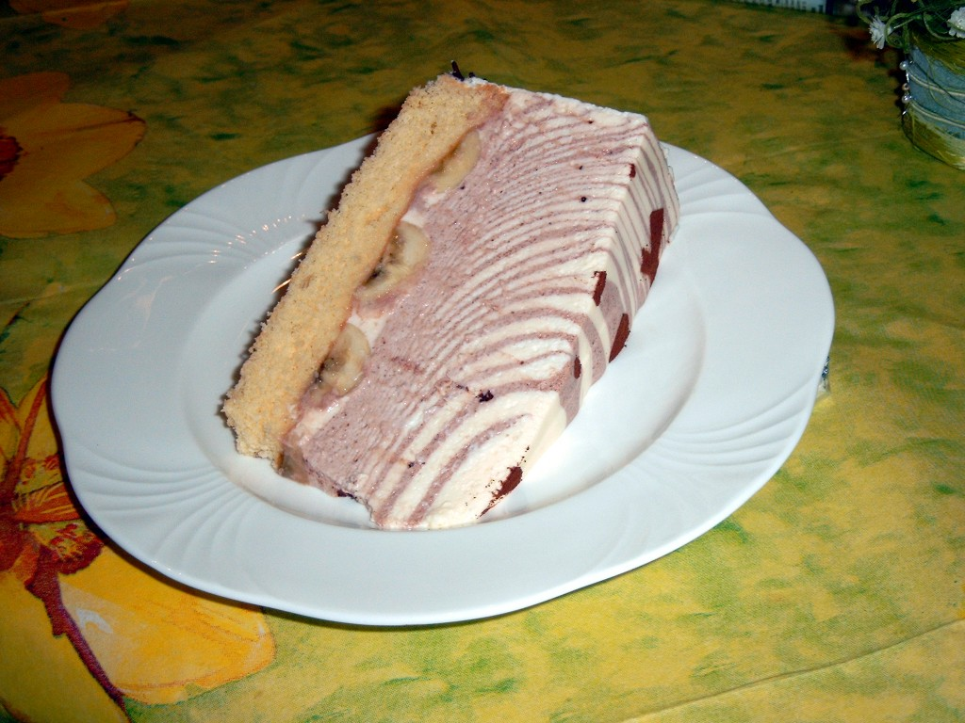

Zubereitung:
Einen Biskuitteig herstellen, 20 Minuten bei 200° Celcius backen und auskühlen lassen. Das Eigelb, den Zucker, die Milch und den Zitronensaft zu einer Creme verrühren, in einen Topf geben und aufkochen lassen. Die Gelatine einweichen, auflösen und unter die nicht ganz erkaltete Creme geben. Die Creme abkühlen lassen und den Quark dazugeben. Die Sahne steif schlagen und ebenfalls unterrühren. Die Creme in zwei Hälften teilen und in die eine Hälfte den Kakao mischen. Um den Tortenboden einen Ring geben. Das Obst auf dem Biskuittboden verteilen. In die Mitte des Kuchens abwechselnd einen Löffel helle und einen Löffel dunkle Creme geben. Dies solange wiederholen, bis die Creme verbraucht ist. Die Creme verläuft beim Auftragen und bildet dadurch ein Zebramuster. Die Torte anschließend kalt stellen.

